Nieuwsbrief 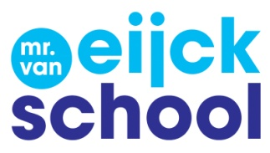

Oktober 2021
Voorwoord
Beste ouder en/of verzorger,
hierbij de eerste nieuwsbrief van het schooljaar. We zijn het jaar erg fijn gestart met elkaar. Dagelijks horen wij de leukste verhalen uit de klassen terug. Zeker nu we gestart zijn met thematisch werken, zien we steeds meer creativiteit ontstaan in het onderwijs. Het eerste thema ging over ‘dromen over later’. In sommige groepen ging dat over beroepen. Zo wilden de leerlingen in groep 3a danser en zanger worden. Dit resulteerde in een optreden voor de ouders. In een andere groep wilden de kinderen op de boerderij werken. Zij zijn dan ook naar de boerderij gegaan en hebben zelf kaas gemaakt.
Vandaag hebben we het thema afgesloten met een gezamenlijke dans op het schoolplein.
Na de vakantie start het nieuwe thema; Tijd voor FEEST!
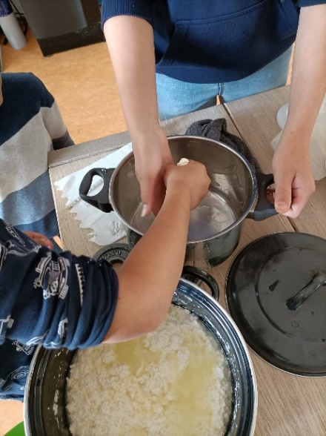
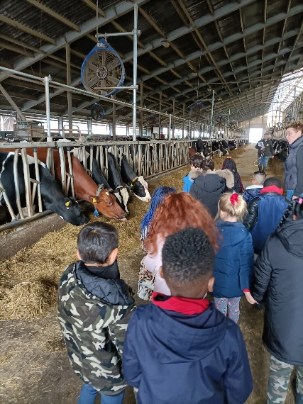
Voor nu wensen wij u een fijne vakantie.
De koeien roken toch niet zo fris!
Kaas maken in groep 3
Martine van Reijen en Gaby Hoogenboom
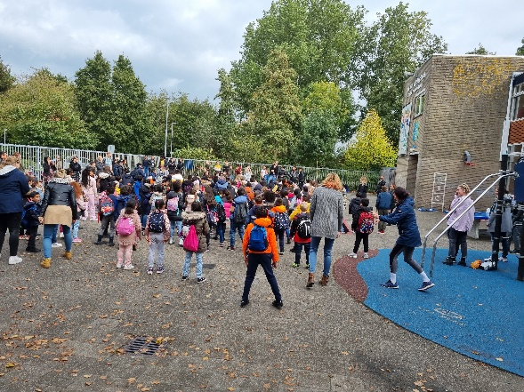
Dansen op het schoolplein!

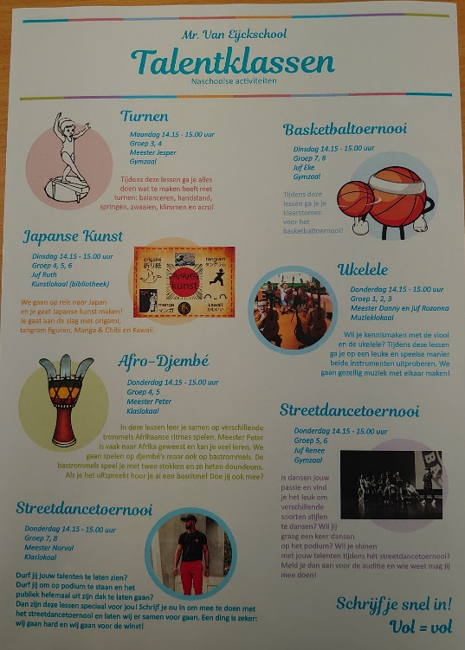
Talentklassen
Na de vakantie zullen de talentklassen van start gaan! Enorm leuk hoeveel aanmeldingen er zijn. Deze worden gegeven door onze eigen vakdocenten en we bieden deze talentklassen aan zodat de kinderen op zoek gaan naar hun talenten en dat ze deze verder kunnen ontwikkelen.
Blok 1 is van 25 oktober tot 21 december. Er zullen verschillende talentklassen zijn voor verschillende groepen. In blok 1 gaan we aan de slag met: turnen, Japanse kunst, basketbaltoernooi, ukelele, afro-djembé en trainen voor het streetdancetoernooi.

Schoolplein
Vorig schooljaar hebben we u verteld dat we ons schoolplein graag wat natuurlijker willen maken voor de kinderen. Samen met de leerlingenraad en een aantal leerkrachten hebben we gesproken met tuinontwerper Bram. Bram was heel benieuwd naar de ideeën van de leerlingenraad.
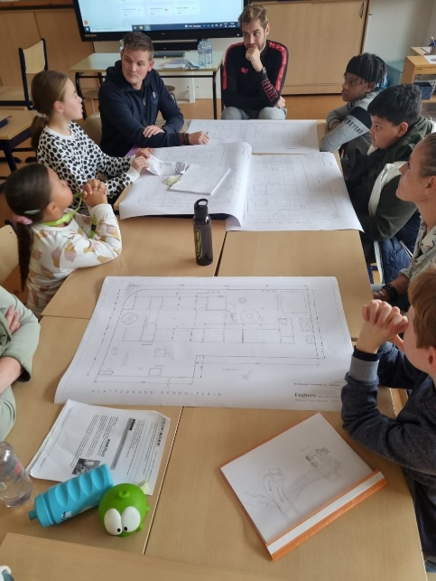
De kinderen hadden al wat voorwerk gedaan in hun klas, waarbij ze hun klasgenootjes hadden bevraagd over hun wensen. Daar kwamen heel veel goede ideeën uit, wat hebben onze kinderen daar goed over meegedacht! En natuurlijk ook mooie dromen voorbij zoals abseilen vanaf het schooldak, of met een kabelbaan van over het schoolplein racen.
Bram neemt onze ideeën mee naar zijn ontwerpstudio en komt over een paar weken terug met een eerste opzet voor ons plein.
We kijken er naar uit!

Nieuw thema – TIJD VOOR FEEST!
Na de vakantie start ons nieuwe thema. Dit thema heet: Tijd voor feest! We houden ons aan de inhoudslijnen behorend bij het leergebied ‘oriëntatie op jezelf en de wereld’. Voor dit thema gebruiken inhoudslijn TIJD. Bij deze inhoudslijn horen weer allerlei aanbodsdoelen. Mocht u hier meer over willen weten, kunt u op deze link drukken: https://www.slo.nl/sectoren/po/inhoudslijnen-po/inhoudslijnen-orientatie-jezelf-wereld/

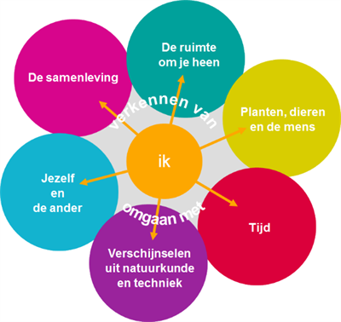

Nieuwe leden oudergeleding Medezeggenschapsraad
Met ingang van dit schooljaar heeft de Medezeggenschapsraad geen 6 maar 8 leden. Daarom is in september een oproep gedaan voor 2 nieuwe leden voor de oudergeleding en 2 nieuwe leden voor de personeelsgeleding. Wij zijn blij te kunnen melden dat Hoessein Hannati en Marcia Rozenblad zich binnen de termijn kandidaat hebben gesteld voor de oudergeleding en juf Claudia de Winter en juf Cindy Nouwen voor de personeelsgeleding. Omdat dit precies het benodigde aantal kandidaten was, zijn geen verkiezingen gehouden en zijn alle vier kandidaten automatisch lid geworden van de Medezeggenschapsraad.

Samenstelling MR 2021-2022
Oudergeleding | Personeelsgeleding
Marieke de Quant (voorzitter) | Nadia Malek
Milly Koeiman | Esther van den Heuvel
Hoessein Hannati | Cindy Nouwen
Marcia Rozenblad | Claudia de Winter

Afgelopen maandagavond heeft de MR het volgende vergaderrooster vastgesteld:
- Maandag 8 november 2021 om 18.30 uur in het Eijckpunt
- Maandag 7 februari 2022 om 18.30 uur in het Eijckpunt
- Maandag 4 april 2022 om 18.30 uur in het Eijckpunt
- Maandag 20 juni 2022 om 18.30 uur in het Eijckpunt

Vanzelfsprekend zijn alle ouders en medewerkers van de Mr. Van Eijckschool van harte uitgenodigd om bij deze vergaderingen aanwezig te zijn en kennis te maken met de leden van de MR.
Wil je automatisch de agenda ontvangen voor deze MR-vergaderingen, stuur dan een e-mail naar mr.mrvaneijck@gmail.com
Ook vragen of opmerkingen aan de MR kunnen naar dit e-mailadres gestuurd worden.

Wat is de MR?
Iedere school heeft verplicht een MR. De MR is een belangrijk orgaan, de MR denkt mee, geeft advies en kan een beslissende stem uitbrengen. De MR bestaat uit ouders en leerkrachten. Het beleid van de school wordt bepaald door het bestuur en de schoolleiding. De MR heeft een adviserende en controlerende taak namens ouders en medewerkers. Over sommige zaken heeft de MR zelfs instemmingsrecht. Dat wil zeggen dat zaken niet eerder kunnen worden uitgevoerd dan dat de MR haar akkoord heeft gegeven.

Wat doet de MR?
De MR adviseert en controleert bij zaken die van belang zijn voor leerlingen, leerkrachten en ouders. Bijvoorbeeld het vaststellen van schooltijden, de vakantieregeling en de veiligheid in en rondom school. Maar ook de begroting, het schoolplan en de schoolgids moeten in de MR worden besproken

